基于MATLAB的BP神经网络应用

学院：机电 姓名：朱勇 学号：120110774 导师：王典洪

人工神经网络（Artificial Neural Networks，NN）是由大量的、简单的处理单元（称为神经元）广泛地互相连接而形成的复杂网络系统，它反映了人脑功能的许多基本特征，是一个高度复杂的非线性动力学系统。神经网络具有大规模并行、分布式存储和处理、自组织、自适应和自学习能力，特别适合处理需要同时考虑许多因素和条件的、不精确和模糊的信息处理问题。神经网络的发展与神经科学、数理科学、认知科学、计算机科学、人工智能、信息科学、控制论、机器人学、微电子学、心理学、微电子学、心理学、光计算、分子生物学等有关，是一门新兴的边缘交叉学科。
神经网络具有非线性自适应的信息处理能力，克服了传统人工智能方法对于直觉的缺陷，因而在神经专家系统、模式识别、智能控制、组合优化、预测等领域得到成功应用。神经网络与其他传统方法相组合，将推动人工智能和信息处理技术不断发展。近年来，神经网络在模拟人类认知的道路上更加深入发展，并与模糊系统、遗传算法、进化机制等组合，形成计算智能，成为人工智能的一个重要方向。
MATLAB是一种科学与工程计算的高级语言，广泛地运用于包括信号与图像处理，控制系统设计，系统仿真等诸多领域。为了解决神经网络问题中的研究工作量和编程计算工作量问题，目前工程领域中较为流行的软件MATLAB，提供了现成的神经网络工具箱（Neural Network Toolbox，简称NNbox），为解决这个矛盾提供了便利条件。神经网络工具箱提供了很多经典的学习算法，使用它能够快速实现对实际问题的建模求解。在解决实际问题中，应用MATLAB 语言构造典型神经网络的激活传递函数，编写各种网络设计与训练的子程序，网络的设计者可以根据需要调用工具箱中有关神经网络的设计训练程序，使自己能够从烦琐的编程中解脱出来，减轻工程人员的负担，从而提高工作效率。

- 人工神经网络的研究背景和意义
人工神经网络是由具有适应性的简单单元组成的广泛并行互连的网络，它的组织能够模拟生物神经系统对真实世界物体所作出的交互反应。
人工神经网络就是模拟人思维的一种方式，是一个非线性动力学系统，其特色在于信息的分布式存储和并行协同处理。虽然单个神经元的结构极其简单，功能有限，但大量神经元构成的网络系统所能实现的行为却是极其丰富多彩的。
近年来通过对人工神经网络的研究，可以看出神经网络的研究目的和意义有以下三点：（1）通过揭示物理平面与认知平面之间的映射，了解它们相互联系和相互作用的机理，从而揭示思维的本质，探索智能的本源。（2）争取构造出尽可能与人脑具有相似功能的计算机，即神经网络计算机。（3）研究仿照脑神经系统的人工神经网络，将在模式识别、组合优化和决策判断等方面取得传统计算机所难以达到的效果。
人工神经网络特有的非线性适应性信息处理能力，克服了传统人工智能方法对于直觉，如模式、语音识别、非结构化信息处理方面的缺陷，使之在神经专家系统、模式识别、智能控制、组合优化、预测等领域得到成功应用。人工神经网络与其它传统方法相结合，将推动人工智能和信息处理技术不断发展。近年来，人工神经网络正向模拟人类认知的道路上更加深入发展，与模糊系统、遗传算法、进化机制等结合，形成计算智能，成为人工智能的一个重要方向，将在实际应用中得到发展。将信息几何应用于人工神经网络的研究，为人工神经网络的理论研究开辟了新的途径。神经计算机的研究发展很快，已有产品进入市场。光电结合的神经计算机为人工神经网络的发展提供了良好条件。

- 神经网络的发展与研究现状
（1）神经网络的发展
神经网络起源于20世纪40年代，至今发展已半个多世纪，大致分为三个阶段。
1）20世纪50年代-20世纪60年代：第一次研究高潮
自1943年M-P模型开始，至20世纪60年代为止，这一段时间可以称为神经网络系统理论发展的初期阶段。这个时期的主要特点是多种网络的模型的产生与学习算法的确定。
2）20世纪60年代-20世纪70年代：低潮时期
到了20世纪60年代，人们发现感知器存在一些缺陷，例如，它不能解决异或问题，因而研究工作趋向低潮。不过仍有不少学者继续对神经网络进行研究。
Grossberg 提出了自适应共振理论；Kohenen 提出了自组织映射；Fukushima 提出了神经认知网络理论；Anderson提出了BSB模型；Webos 提出了BP理论等。这些都是在20世纪70年代和20世纪80年代初进行的工作。
3）20世纪80年代-90年代：第二次研究高潮
进入20世纪80年代，神经网络研究进入高潮。这个时期最具有标志性的人物是美国加州工学院的物理学家John Hopfield。他于1982年和1984年在美国科学院院刊上发表了两篇文章，提出了模拟人脑的神经网络模型，即最著名的Hopfield模型。Hopfield网络是一个互连的非线性动力学网络，它解决问题的方法是一种反复运算的动态过程，这是符号逻辑处理方式做不具备的性质。20世纪80年代后期到90年代初，神经网络系统理论形成了发展的热点，多种模型、算法和应用被提出，研究经费重新变得充足，使得研究者们完成了很多有意义的工作。
（2）神经网络的现状
进入20世纪90年代以来，神经网络由于应用面还不够宽，结果不够精确，存在可信度问题，从而进入了认识与应用研究期。
1）开发现有模型的应用，并在应用中根据实际运行情况对模型、算法加以改造，以提高网络的训练速度和运行的准确度。
2）充分发挥两种技术各自的优势是一个有效方法。
3）希望在理论上寻找新的突破，建立新的专用/通用模型和算法。
4）进一步对生物神经系统进行研究，不断地丰富对人脑的认识。

- BP神经网络及其原理
（1）BP神经网络定义
BP (Back Propagation)神经网络是一种神经网络学习算法。其由输入层、中间层、输出层组成的阶层型神经网络，中间层可扩展为多层。相邻层之间各神经元进行全连接，而每层各神经元之间无连接，网络按有教师示教的方式进行学习，当一对学习模式提供给网络后，各神经元获得网络的输入响应产生连接权值（Weight）。然后按减小希望输出与实际输出误差的方向，从输出层经各中间层逐层修正各连接权，回到输入层。此过程反复交替进行，直至网络的全局误差趋向给定的极小值，即完成学习的过程。
（2）BP神经网络模型及其基本原理
BP神经网络是误差反向传播神经网络的简称，它由一个输入层，一个或多个隐含层和一个输出层构成，每一次由一定数量的的神经元构成。这些神经元如同人的神经细胞一样是互相关联的。其结构如图1所示

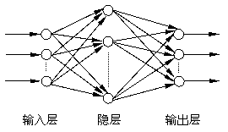

图1 BP神经网络模型
生物神经元信号的传递是通过突触进行的一个复杂的电化学等过程, 在人工神经网络中是将其简化模拟成一组数字信号通过一定的学习规则而不断变动更新的过程，这组数字储存在神经元之间的连接权重。网络的输入层模拟的是神经系统中的感觉神经元，它接收输入样本信号。输入信号经输入层输入， 通过隐含层的复杂计算由输出层输出，输出信号与期望输出相比较，若有误差，再将误差信号反向由输出层通过隐含层处理后向输入层传播。在这个过程中，误差通过梯度下降算法，分摊给各层的所有单元，从而获得各单元的误差信号，以此误差信号为依据修正各单元权值，网络权值因此被重新分布。此过程完成后， 输入信号再次由输入层输入网络，重复上述过程。这种信号正向传播与误差反向传播的各层权值调整过程周而复始地进行着，直到网络输出的误差减少到可以接受的程度，或进行到预先设定的学习次数为止。权值不断调整的过程就是网络的学习训练过程。
BP 神经网络的信息处理方式具有如下特点:
1）信息分布存储。人脑存储信息的特点是利用突触效能的变化来调整存储内容， 即信息存储在神经元之间的连接强度的分布上， B P神经网络模拟人脑的这一特点，使信息以连接权值的形式分布于整个网络。
2) 信息并行处理。人脑神经元之间传递脉冲信号的速度远低于冯·诺依曼计算机的工作速度，但是在很多问题上却可以做出快速的判断、决策和处理，这是由于人脑是一个大规模并行与串行组合的处理系统。BP神经网络的基本结构模仿人脑，具有并行处理的特征，大大提高了网络功能。
3）具有容错性。生物神经系统部分不严重损伤并不影响整体功能，BP神经网络也具有这种特性，网络的高度连接意味着少量的误差可能不会产生严重的后果，部分神经元的损伤不破坏整体，它可以自动修正误差。这与现代计算机的脆弱性形成鲜明对比。
4）具有自学习、自组织、自适应的能力。BP神经网络具有初步的自适应与自组织能力，在学习或训练中改变突触权值以适应环境，可以在使用过程中不断学习完善自己的功能，并且同一网络因学习方式的不同可以具有不同的功能，它甚至具有创新能力，可以发展知识，以至超过设计者原有的知识水平。
（3）BP神经网络的主要功能
目前，在人工神经网络的实际应用中。绝大部分的神经网络模型都采用BP神经网络及其变化形式。它也是前向网络的核心部分，体现了人工神经网络的精华。
BP网络主要用于以下四方面。
- 函数逼近：用输入向量和相应的输出向量训练一个网络以逼近一个函数。
- 模式识别：用一个待定的输出向量将它与输入向量联系起来。
- 分类：把输入向量所定义的合适方式进行分类。
- 数据压缩：减少输出向量维数以便传输或存储。

（4）BP网络的优点以及局限性
BP神经网络最主要的优点是具有极强的非线性映射能力。理论上，对于一个三层和三层以上的BP网络，只要隐层神经元数目足够多，该网络就能以任意精度逼近一个非线性函数。其次，BP神经网络具有对外界刺激和输入信息进行联想记忆的能力。这是因为它采用了分布并行的信息处理方式，对信息的提取必须采用联想的方式，才能将相关神经元全部调动起来。BP 神经网络通过预先存储信息和学习机制进行自适应训练，可以从不完整的信息和噪声干扰中恢复原始的完整信息。这种能力使其在图像复原、语言处理、模式识别等方面具有重要应用。再次，BP 神经网络对外界输入样本有很强的识别与分类能力。由于它具有强大的非线性处理能力，因此可以较好地进行非线性分类, 解决了神经网络发展史上的非线性分类难题。另外， BP 神经网络具有优化计算能力。BP神经网络本质上是一个非线性优化问题, 它可以在已知的约束条件下，寻找一组参数组合，使该组合确定的目标函数达到最小。不过，其优化计算存在局部极小问题，必须通过改进完善^{[13]}。
由于BP网络训练中稳定性要求学习效率很小，所以梯度下降法使得训练很慢。动量法因为学习率的提高通常比单纯的梯度下降法要快一些，但在实际应用中还是速度不够，这两种方法通常只应用于递增训练。
多层神经网络可以应用于线性系统和非线性系统中，对于任意函数模拟逼近。当然，感知器和线性神经网络能够解决这类网络问题。但是，虽然理论上是可行的，但实际上BP网络并不一定总能有解。
对于非线性系统，选择合适的学习率是一个重要的问题。在线性网络中，学习率过大会导致训练过程不稳定。相反，学习率过小又会造成训练时间过长。和线性网络不同，对于非线性多层网络很难选择很好的学习率。对那些快速训练算法，缺省参数值基本上都是最有效的设置。
非线性网络的误差面比线性网络的误差面复杂得多，问题在于多层网络中非线性传递函数有多个局部最优解。寻优的过程与初始点的选择关系很大，初始点如果更靠近局部最优点，而不是全局最优点，就不会得到正确的结果，这也是多层网络无法得到最优解的一个原因。为了解决这个问题，在实际训练过程中，应重复选取多个初始点进行训练，以保证训练结果的全局最优性。
网络隐层神经元的数目也对网络有一定的影响。神经元数目太少会造成网络的不适性，而神经元数目太多又会引起网络的过适性。

- BP神经网络在函数逼近中的应用
（1）问题的提出
BP网络由很强的映射能力，主要用于模式识别分类、函数逼近、函数压缩等。下面将通过实例来说明BP网络在函数逼近方面的应用。
要求设计一个BP网络，逼近以下函数：g(x)=1+sin(k*pi/4*x)，实现对该非线性函数的逼近。其中，分别令k=1，2，4进行仿真，通过调节参数（如隐藏层节点个数等）得出信号的频率与隐层节点之间，隐层节点与函数逼近能力之间的关系。
（2）基于BP神经网络逼近函数
步骤1：假设频率参数k=1，绘制要逼近的非线性函数的曲线。函数的曲线如图2所示
k=1;
p=[-1:.05:8];
t=1+sin(k*pi/4*p);
Plot(p,t,'-');
title('要逼近的非线性函数');
xlabel('时间');
ylabel('非线性函数');
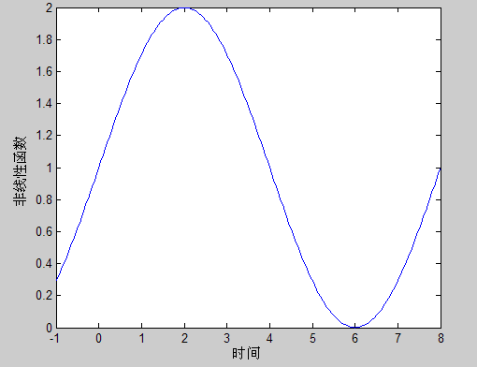
图2 要逼近的非线性函数曲线

步骤2：网络的建立
应用newff()函数建立BP网络结构。隐层神经元数目n可以改变，暂设为n=3，输出层有一个神经元。选择隐层和输出层神经元传递函数分别为tansig函数和purelin函数，网络训练的算法采用Levenberg – Marquardt算法trainlm。

n=3;
net = newff(minmax(p),[n,1],{'tansig' 'purelin'},'trainlm');
对于初始网络，可以应用sim（）函数观察网络输出。
y1=sim(net,p);
figure;
plot(p,t,'-',p,y1,':')
title('未训练网络的输出结果');
xlabel('时间');
ylabel('仿真输出--原函数-');

同时绘制网络输出曲线，并与原函数相比较，结果如图3所示。
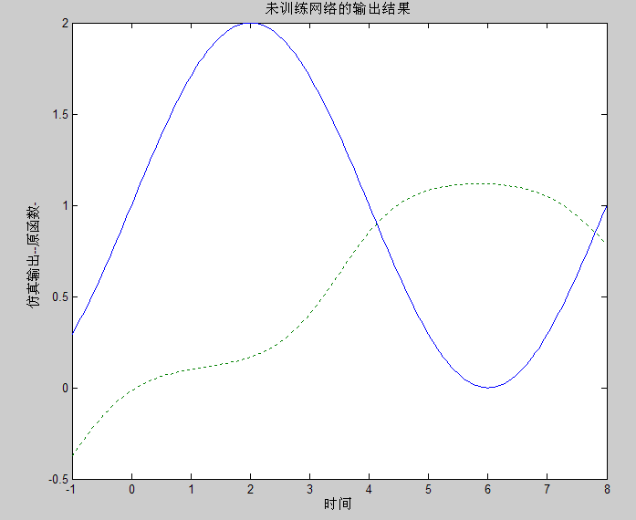
图3 未训练网络的输出结果

其中 “ ” 代表要逼近的非线性函数曲线；
“‥‥‥” 代表未经训练的函数曲线；

因为使用newff( )函数建立函数网络时，权值和阈值的初始化是随机的，所以网络输出结构很差，根本达不到函数逼近的目的，每次运行的结果也有时不同。
步骤3：网络训练
应用train（）函数对网络进行训练之前，需要预先设置网络训练参数。将训练时间设置为50，训练精度设置为0.01，其余参数使用缺省值。训练后得到的误差变化过程如图4所示。
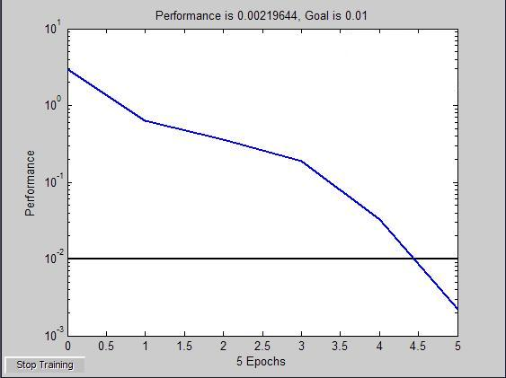
图4 训练过程

net.trainParam.epochs=50; (网络训练时间设置为50)
net.trainParam.goal=0.01;(网络训练精度设置为0.01)
net=train(net,p,t);（开始训练网络）

TRAINLM-calcjx, Epoch 0/50, MSE 9.27774/0.01, Gradient 13.3122/1e-010
TRAINLM-calcjx, Epoch 3/50, MSE 0.00127047/0.01, Gradient 0.0337555/1e-010
TRAINLM, Performance goal met.
从以上结果可以看出，网络训练速度很快，经过一次循环跌送过程就达到了要求的精度0.01。

步骤4： 网络测试
对于训练好的网络进行仿真：
y2=sim(net,p);
figure;
plot(p,t,'-',p,y1,':',p,y2, '--')
title('训练后网络的输出结果');
xlabel('时间');
ylabel('仿真输出');
绘制网络输出曲线，并与原始非线性函数曲线以及未训练网络的输出结果曲线相比较，比较出来的结果如图5所示。
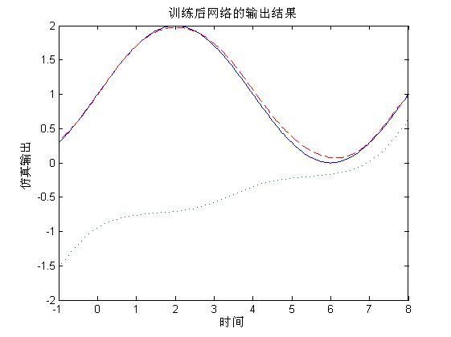
图5 训练后网络的输出结果

其中 “ ” 代表要逼近的非线性函数曲线；
“‥‥‥” 代表未经训练的函数曲线；
“―――” 代表经过训练的函数曲线；
从图中可以看出，得到的曲线和原始的非线性函数曲线很接近。这说明经过训练后，BP网络对非线性函数的逼近效果比较好。
（3）不同频率下的逼近效果
改变非线性函数的频率和BP函数隐层神经元的数目，对于函数逼近的效果有一定的影响。网络非线性程度越高，对于BP网络的要求越高，则相同的网络逼近效果要差一些；隐层神经元的数目对于网络逼近效果也有一定影响，一般来说隐层神经元数目越多，则BP网络逼近非线性函数的能力越强。
下面通过改变频率参数和非线性函数的隐层神经元数目来加以比较证明。
1）频率参数设为k=2，当隐层神经元数目分别取n=3、n=6时，得到了训练后的网络输出结果如图6，7所示。

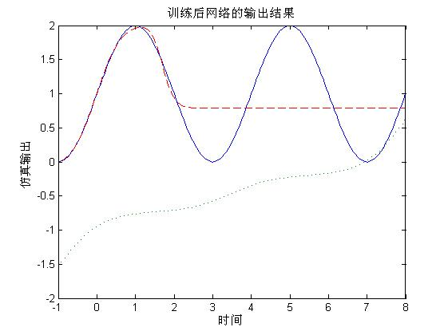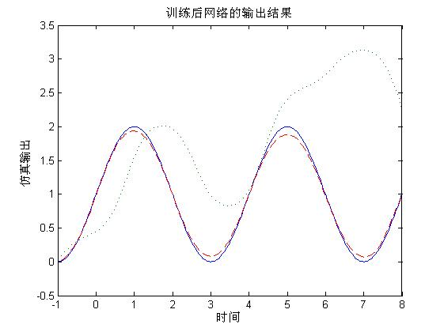
图6 当n=3时训练后网络的输出结果 图7 当n=6时训练后网络的输出结果

其中 “ ” 代表要逼近的非线性函数曲线；
“‥‥‥” 代表未经训练的函数曲线；
“―――” 代表经过训练的函数曲线；
2）频率参数设为k=4，当隐层神经元数目分别取n=6、n=8时，得到了训练后的网络输出结果如图8，9所示。
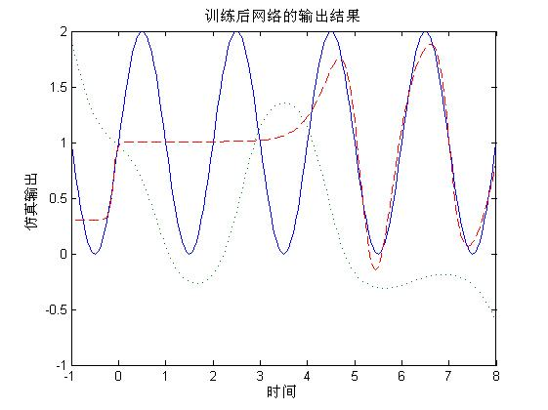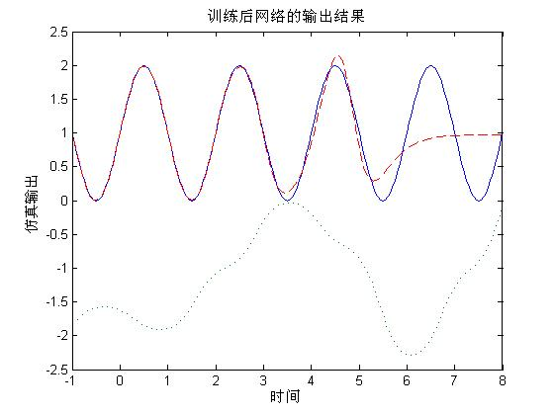
图8 当n=6时训练后网络的输出结果 图9 当n=8时训练后网络的输出结果

其中 “ ” 代表要逼近的非线性函数曲线；
“‥‥‥ ” 代表未经训练的函数曲线；
“―――” 代表经过训练的函数曲线；
3）频率参数设为k=8，当隐层神经元数目分别取n=10、n=15时，得到了训练后的网络输出结果如图10，11所示。
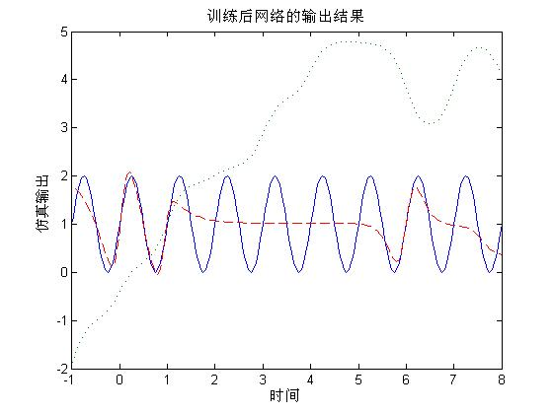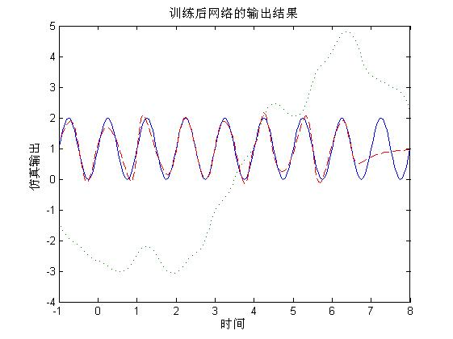
图10 当n=10时训练后网络的输出结果 图11 当n=15时训练后网络的输出结果

其中 “ ” 代表要逼近的非线性函数曲线；
“‥‥‥ ” 代表未经训练的函数曲线；
“―――” 代表经过训练的函数曲线；
（4）讨论
通过上述仿真结果可知，当 k=1，n=3时；k=2，n=6时； k=4，n=8时；k=8，n=15时，BP神经网络分别对函数取得了较好的逼近效果。由此可见，n取不同的值对函数逼近的效果有很大的影响。改变BP网络隐层神经元的数目，可以改变BP神经网络对于函数的逼近效果。隐层神经元数目越多，则BP网络逼近非线性函数的能力越强。
- 总结
本文首先总结了神经网络的研究目的和意义，介绍了神经网络的研究背景和现状，分析了目前神经网络研究中存在的问题，然后描述了BP神经网络算法的实现以及BP神经网络的工作原理，给出了BP网络的局限性。在以BP神经网络为基础的前提下，分析研究了BP神经网络在函数逼近和样本含量估计两个实例中的应用。以及分析了结论，即信号的频率越高，则隐层节点越多，隐单元个数越多，逼近能力越强。和隐层数目越多，测试得到的样本的水平越接近于期望值。
本文虽然总结分析了BP神经网络算法的实现，给出了实例分析，但是还有很多的不足。本文所总结的BP神经网络和目前研究的现状都还不够全面，经过程序调试的图形有可能都还存在很多细节上的问题，而图形曲线所实现效果都还不够好，以及结果分析不够全面，正确，缺乏科学性等，这些都还是需加强提高的，本文的完成不代表就对这门学科研究的结束，还有很多知识，理论，研究成果需要不断学习，
近几年的不断发展，神经网络更是取得了非常广泛的应用，和令人瞩目的发展，在很多方面都发挥了其独特的作用，特别是在人工智能、自动控制、计算机科学、信息处理、机器人、模式识别等众多方面的应用实例，给人们带来了很多应用上到思考，和解决方法的研究。但是神经网络的研究最近几年还没有达到非常热门的阶段，这还需有很多热爱神经网络和研究神经网络人员的不断研究和创新，在科技高度发达的现在，我们有理由期待，也有理由相信。我想在不久的将来神经网络会应用到更多更广的方面，人们的生活会更加便捷。

